Descripción del trabajo

Es el registro ordenado de la información obtenida en el análisis del trabajo
Deben identificar, definir y determinar las funciones y actividades de un trabajo.

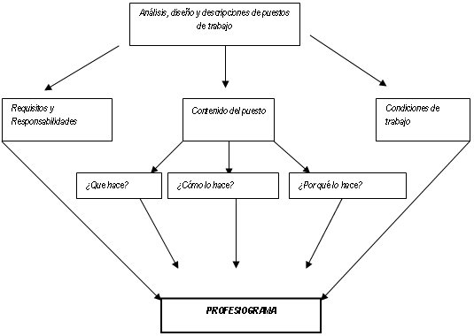

PARTES DE UNA DESCRIPCIÓN

IDENTIFICACIÓN DEL TRABAJO

- Título del trabajo : debe ser conciso en sus términos debe ser descriptivo del trabajo y referirse muy concretamente a las labores que desempeñan

- Código: número que se asigna a cada trabajo para un control de la organización

- Localización: indica el departamento, división, sección etc. en que se desarrolla el trabajo

- Fecha de descripción: se indica la fecha en la cual se prepara la descripción o el análisis

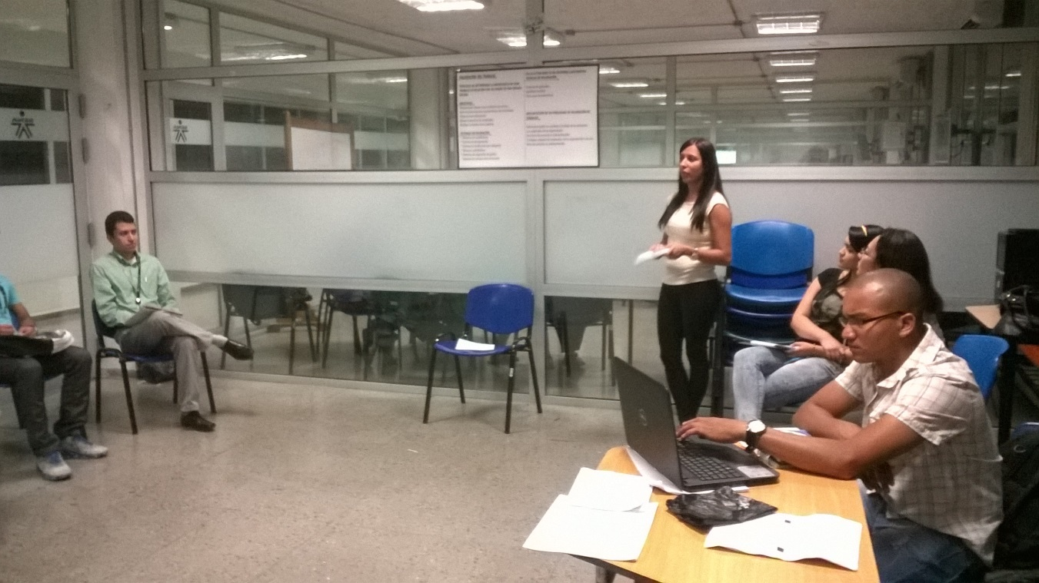

RESUMEN DEL TRABAJO

Es la explicación breve y concisa de las actividades del trabajo, debe resaltar aspectos importantes del trabajo dando en lo posible respuesta a: ¿Qué se hace?
¿Cómo se hace? Y ¿para qué se hace?

FUNCIONES DEL TRABAJO

Es una exposición detallada de las funciones y responsabilidades que se deben realizar en el trabajo.
Existen varias formas de detallar las funciones la más conocida es dividir las actividades de un trabajo en continuas periódicas y esporádicas

ESPECIFICACIONES DEL TRABAJO

Son los requisitos mínimos que se exigen para que el trabajo sea eficientemente desempeñado dentro de las técnicas de valoración estos requisitos se conocen con el nombre de factores.

Los factores comúnmente más utilizados son:

Educación: Es la educación formal incluyendo cursos especiales necesarios para desempeñar el trabajo, es importante tener en cuenta la educación que requiera el cargo y no la que la persona posea.

Experiencia: es el tiempo mínimo que una persona con la educación especificada requiere para familiarizarse con el trabajo para desempeñarlo satisfactoriamente.

Responsabilidad: hace referencia al tipo de responsabilidad asumida puede ser por dinero, materiales, productos, supervención, equipo, procesos etc.

Habilidad mental: utilización de los procesos mentales requeridos en el desempeño del trabajo como el juicio, la iniciativa, capacidad analítica etc.

Esfuerzo: se pueden enunciar esfuerzos para realizar el trabajo como físicos mentales visuales.

Condiciones de trabajo: circunstancias en las cuales se realiza el trabajo como factores ambientales (frio calor humedad polvo iluminación etc.)

Riesgo: son los riesgos en donde está expuesto el trabajador como: cortaduras quemaduras, fracturas, disminución de la vista etc.

